

Tutti i bambini piangono…e piangono molto! 
In questo libretto cercheremo di darvi alcune soluzioni ai problemi che scatenano il pianto di un neonato, spiegando come identificarne le possibili cause: fame, sonno, pannolino bagnato, noia, bisogno di coccole, sensazione di caldo, febbre, aria nel pancino...
A circa due settimane di vita è facile che sviluppino un periodo di pianto, la sera, che può durare fino a due ore.
Se inizia a piangere, cosa fare?
Prova alcune delle seguenti tecniche, o magari una combinazione di esse, per calmarlo.
Mentre cerchi di consolarlo, cerca di capire cosa sta cercando di dirti.
Solo facendo vari tentativi e sbagliando, con molta pazienza, scoprirete insieme quali metodi funzionano meglio.
Innanzitutto è opportuno escludere alcune comuni cause di pianto: ad esempio, se il bambino non mangia abbastanza (è opportuno accertarsi che cresca bene), se ha malesseri di altro tipo, come un raffreddore, mal di orecchie, ecc. (limitare il più possibile le cause scatenanti).
Alcuni semplici accorgimenti possono aiutare a dare sollievo al bimbo: ridurre al massimo gli stimoli esterni (luce, rumori), consolare e cullare affettuosamente il piccolo con movimenti ritmici, praticando eventualmente un leggero massaggio alla pancia oppure salendo e scendendo le scale.
Soprattutto occorre mantenere la calma: il bimbo percepisce infatti l'ansia e il nervosismo che affliggono spesso i genitori esasperati da notti insonni.
Puoi cullarlo, coccolarlo e avvolgerlo in una coperta: sono tantissimi i modi per calmare il pianto del tuo bambino.

È l'unico modo che hanno per comunicare e lo utilizzano per segnalare un bisogno

immediato.

Ma spesso non riescono a capire le loro esigenze e non ci riuscirai nemmeno tu e

questo non è affatto “divertente”.

La prossima volta che ti sentirai intrappolata in una strada senza uscita, prova a

utilizzare uno dei nostri metodi e, probabilmente, il tuo bambino smetterà di

piangere.


- Fagli capire che stai per prenderlo. I movimenti improvvisi lo spaventano, quindi accarezzalo prima dolcemente e lui capirà che non è più solo.


- Sollevalo dolcemente, ma con presa sicura. I neonati odiano essere sballottati, quindi utilizza tutte e due le mani per prenderlo: una dietro la testa, l'altra sotto il sederino.


- Avvolgilo in una coperta leggera o in un lenzuolo di cotone senza bloccare però le gambe o le braccia. Assicurati che possa portare liberamente la mano alla bocca e succhiarsi il pollice, ma accertati però che non abbia fame.


- Tienilo dolcemente tra le braccia e guarda il suo viso. È la posizione ideale per sorridergli e per parlare con lui. Tienilo vicino al tuo corpo per trasmettergli calore e sicurezza.


- Cullalo tra le braccia: puoi scegliere diverse posizioni, ma assicurati di sostenergli bene la testa.

- Stringilo dolcemente avvicinandolo al collo, si sentirà protetto e anche tu proverai una sensazione meravigliosa. Assicurati sempre di sostenergli bene la testa


- Stenditi sul divano e poggia il bambino sul tuo petto. Avvertirà il calore del tuo corpo e percepirà il battito del tuo cuore.


- Se è già in grado di tenere dritta la testa, prova a tenerlo con la sua schiena poggiata contro il tuo corpo e sostienilo passando il tuo braccio intorno al suo pancino. Si sentirà protetto e potrà ammirare tranquillamente il panorama.

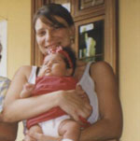

- Cerca di aiutarlo a rilassarsi sintonizzandoti sulle sue sensazioni. Se viene stimolato troppo, ad esempio passandolo in continuazione dalle braccia del papà a quelle della mamma o obbligandolo a fare il bagnetto anche quando è stanco, potrebbe continuare a piangere e si innervosirà ancora di più.


- Per aiutarlo a calmarsi, accertati che non senta freddo. Non è necessario fargli indossare un altro maglioncino, è sufficiente tenere la temperatura della stanza intorno ai 18-21 ºC. Assicurati che non senta troppo caldo mentre dorme.


Ecco alcune altre tecniche da provare:
Nuove posizioni
· Tienilo a pancia in giù sull’avambraccio, con la testa all’interno del gomito, e le dita a tenerlo stretto sull’inguine.
· Tienilo seduto sulla mano, con la schiena appoggiata al tuo petto e l’altra mano sul suo petto, con le dita a tenerlo attorno a un braccio.
· Tienilo alto sulla spalla, in modo che il suo stomaco venga premuto contro l’osso della tua spalla.
· Cullalo fra le braccia, tenendolo pancia a pancia stretto a te.


Movimento ritmico
I bambini sono più tranquilli a un ritmo di 60 movimenti al minuto, quindi prova così:
· Cammina per la casa.Cullalo verticalmente piegando le ginocchia.
· Ondeggia di lato o avanti e indietro mentre sei in piedi.
· Cullalo avanti e indietro su una comoda sedia a dondolo.


Calore
· Tienilo vicino a te perché riceva il calore del tuo corpo.
· Metti una boule dell’acqua calda nella zona in cui dorme prima di metterlo a letto.
- Toglila prima di mettere il bambino e controlla che la temperatura delle lenzuola sia confortevole.
· Appoggiagli sulla pancia una bottiglia di acqua calda avvolta da un panno.
Suoni rilassanti
· Digli parole rassicuranti con voce bassa e dolce, mormora e canticchia canzoncine che ti piacciono.
· Registra il suono della lavapiatti, della lavatrice, dell’aspirapolvere o dell’asciugatrice,
e faglieli ascoltare ripetutamente. A volte anche un umidificatore a ventola nella sua
camera può funzionare, così come una radio accesa ma non sintonizzata.
· Fagli sentire musica classica, new age, soft rock o soft jazz. Evita l’heavy metal, rende i bambini nervosi…e non solo!
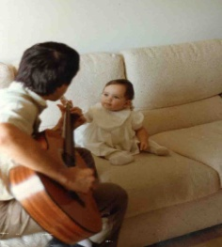
Contatto fisico
· Massaggiagli la schiena con movimenti decisi ma delicati, dal collo al sedere.
· Picchietta o sfregagli la schiena e il sederino.
· In una stanza calda, mettilo su una superficie piana e massaggiagli la pancia in senso
orario.
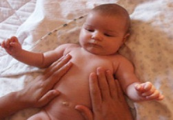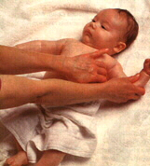
Se pensi che il disagio sia dovuto a gas, questo dovrebbe aiutare.
Poi premigli delicatamente le ginocchia verso l’addome per spingere fuori il gas.
RIASSUMENDO:
- Tutti i bambini piangono ed è il loro modo di comunicare.
- Il tuo bambino può piangere molto fino al 2°- 3° mese di vita.
- I bambini piangono più spesso la sera e la notte.
- Il pianto può durare 30-40 minuti e anche di più.
- Un bambino può piangere 2-3 ore al giorno.
- I bambini spesso piangono intensamente ma non hanno dolore, anche se apparentemente sembra stiano soffrendo.
- A volte il bambino può avere bisogno di piangere per alleviare lo stress.
- Il bambino può piangere a intervalli regolari senza un motivo apparente.
- Il pianto può essere inconsolabile nonostante i tentativi per calmarlo.
- Trarre conforto nel sapere che il pianto alla fine si fermerà.
- Non sentirti frustrato o in colpa se non riesci a trovare la causa del suo pianto.
- Chiedere aiuto e supporto (marito, nonni, amici, parenti o vicini di casa) nel momento in cui la stanchezza prende il sopravvento, è un gesto importante per evitare di compiere degli errori o dei gesti che involontariamente potrebbero nuocere al bambino.

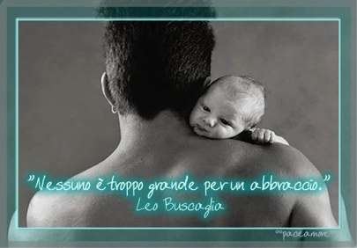

La Sindrome del Bambino Scosso (SBS) indica una varietà di segni e di sintomi, in bambini sotto l'anno di età, secondari allo scuotimento violento (raramente) od a traumi della testa.
La sindrome si caratterizza per danni neurologici che variano dal coma fino alla morte.
Estremamente comune è il riscontro di ematomi subdurali (generalmente bilaterali) o più raramente di emorragie subaracnoidee, encefalomalacia ed edema cerebrale, emorragie retiniche e fratture scheletriche (in particolare delle ossa lunghe e delle coste posteriori).
Le caratteristiche lesioni del sistema nervoso centrale e delle altre sedi sono provocate dal violento scuotimento del bambino. Tale scuotimento determina una azione lesiva meccanica correlata alle brusche accelerazioni e decelerazioni cui viene sottoposto l'encefalo, i vasi cerebrali e più in generale tutti i tessuti.
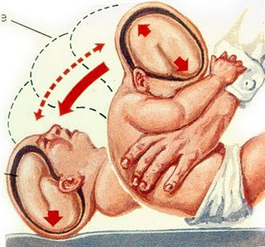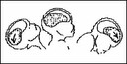
Lo scuotimento è potenzialmente una forma fatale di abuso sul bambino.
Un bambino scosso potrebbe risentire per tutta la vita delle conseguenze di questo atto.
Cosa può accadere?
- Rottura dei vasi sanguigni cerebrali soprattutto fra cervello e dura madre.
- Danni ai nervi del cervello.
- Danni alla parte anteriore del cervello.
- Emorragia della retina.
Quindi:
- Può danneggiare il cervello del bambino.
- Può causare disabilità permanenti, quali cecità o paralisi.
- Può causare spesso la morte.

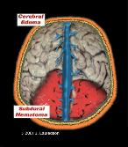

QUINDI
NON SCUOTERE MAI, MAI, MAI UN BAMBINO.
NESSUN BAMBINO, A NESSUNA ETA’ DEVE ESSERE SCOSSO



PER ULTERIORI INFORMAZIONI E AIUTO RIVOLGERSI AL NUMERO…………….

